LAPORAN PRAKTIKUM
PEMROGRAMAN BERORIENTASI OBJEK
MODUL V
OBJECT ORIENTED PROGRAMMING JAVA II


Disusun Oleh:
Adri Hidayat 105223046

PROGRAM STUDI ILMU KOMPUTER
FAKULTAS SAINS DAN KOMPUTER
UNIVERSITAS PERTAMINA
2025
Pendahuluan
Pemrograman Berorientasi Objek (OOP) adalah pendekatan dalam pengembangan perangkat lunak yang berfokus pada konsep objek dan kelas. OOP membantu dalam membuat kode yang lebih terstruktur, modular, dan mudah untuk dikelola serta digunakan kembali. Dalam Java, OOP terdiri dari beberapa konsep utama seperti enkapsulasi, pewarisan, polimorfisme, dan abstraksi

Variabel

No | Nama Variabel | Tipe Data | Fungsi
1 | Judul | String | Meyimpan Judul Buku
2 | Penulis | String | Menyimpan nama penulis
3 | Tahun terbit | Int | Menyimpan tahun terbit
4 | Status dipinjam | Boolean | Menyimpan status apakah buku sedang dipinjam atau tidak
5 | Jumlah buku tersedia | Int | Menyimpan jumlah total buku yang tersedia di perpustakaan
6 | Koleksi buku | Buku[] | Menyimpan daftar koleksi buku dalam perpustakaan
7 | Nama | String | Menyimpan nama pengguna perpustakaan
8 | idUser | String | Menyimpan ID pengguna perpustakaan

Constructor dan Method

No | Nama Metode | Jenis Metode | Fungsi
1 | Buku(String judul, String penulis, int tahunTerbit) | Constructor | Menginisialisasi objek buku dengan judul, penulis, dan tahun terbit
2 | getJudul() | Getter | Mengembalikan judul buku
3 | getTahunTerbit() | Getter | Mengembalikan tahun terbit buku
4 | isDipinjam() | Getter | Mengembalikan status apakah buku sedang dipinjam
5 | pinjamBuku() | Functional | Mengubah status buku menjadi dipinjam
6 | kembalikanBuku() | Functional | Mengubah status buku menjadi tidak dipinjam
7 | Perpustakaan(int kapasitas) | Constructor | Menginisialisasi perpustakaan dengan kapasitas tertentu
8 | tambahBuku(Buku buku) | Functional | Menginisialisasi objek transaksi
9 | tampilkanBuku() | Functional | Menampilkan daftar buku di perpustakaan
10 | tampilkanDetailTransaksi() | Functional | Menampilkan informasi transaksi
11 | User(String nama, String idUser) | Constructor | Menginisialisasi objek pengguna
12 | pinjamBuku(Buku buku) | Functional | Meminjam buku jika tersedia
13 | kembalikanBuku(Buku buku) | Functional | Mengembalikan buku ke perpustakaan

Dokumentasi dan Pembahasan Code

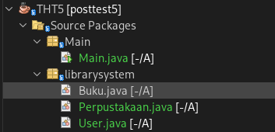
Disini merupakan Urutan package yang say gunakan yaitu Main dan librarysystem

- Class buku

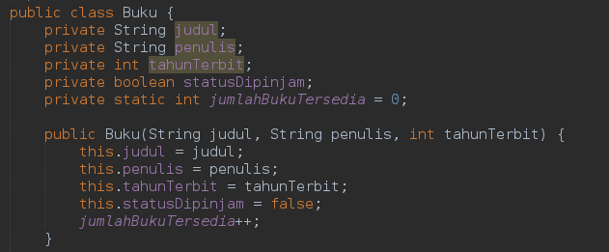
Pertama di class buku melakukan inisialisasi dulu dengan menambahkan atribut judul, penulis, tahunterbit, status pinjam dan jumlahbukutersedia

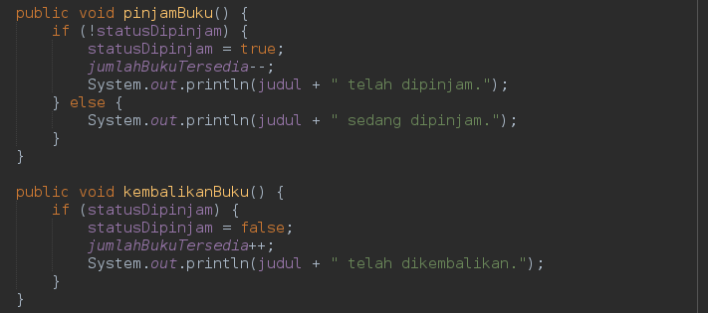
Lalu dibawahnya merupakan fungsi untuk pinjam buku dan kembalikan buku

- Class Perpustakaan

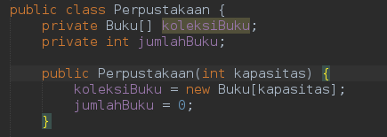
Seperti biasanya diawal merupakan inisialisasi dahulu kemudian buat method untuk konstruk class perpustakaan

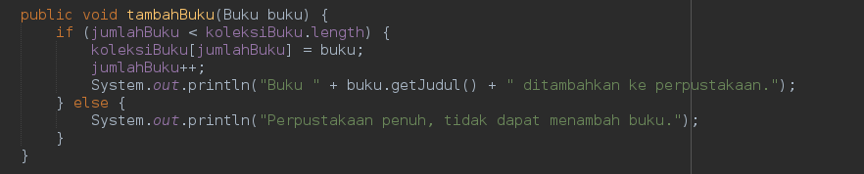
Menambahkan buku ke dalam koleksi perpustakaan jika masih ada ruang di array. Jika koleksi sudah penuh, akan muncul pesan bahwa perpustakaan penuh.

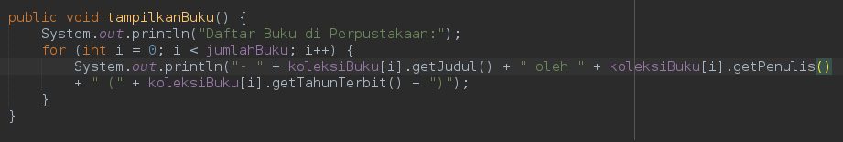
Menampilkan daftar semua buku yang ada di perpustakaan, mencetak judul buku, penulis, dan tahun terbitnya.

- Class User

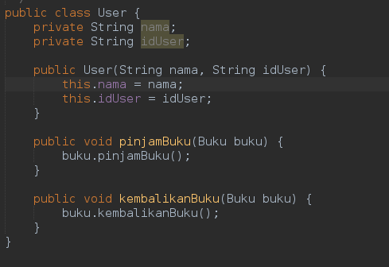
Sama seperti seelumnya kita melakukan inisialisasi dahulu untuk class user dilanjutkan dnegen membuat constructor nya tetapi di class user juga dilanjutkan dnegan memanggil constructor dari kelas buku.

- Class Main

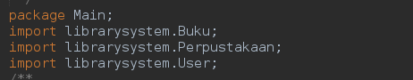
di dalam class main kita perlu memanggil class buku perpustakaan dan user untuk dijalankan di class main tapi karena berbeda package kita perlu melakukan import

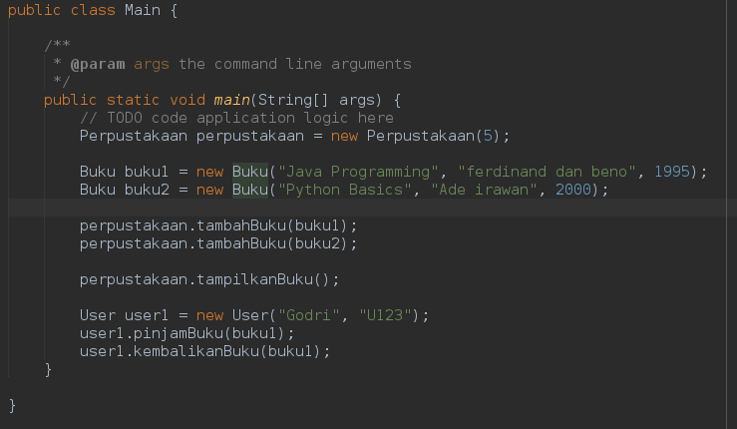

Disinilah semuanya dijaalnkan setelah memanggil bebebrapa kelas yang dibutuhkan kita perlu mengisikan data yang dibutuhkan tetapi melalui class array nantinya data akan di kembalikan dari kelas yang dituju setelah selesai di proses

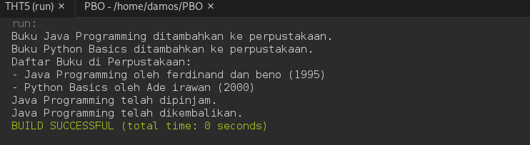

Setelah semuanya ini merupakan output yang dikeluarkan.

Kesimpulan
Dari implementasi sistem manajemen perpustakaan menggunakan Java, dapat disimpulkan bahwa konsep Object-Oriented Programming (OOP) sangat berperan dalam membangun sistem yang terstruktur dan mudah untuk dikembangkan. Program ini mengimplementasikan konsep-konsep dasar OOP, seperti enkapsulasi, abstraksi, dan komposisi, yang memungkinkan pengelolaan data buku, perpustakaan, dan pengguna dengan cara yang lebih terorganisir.

Daftar Pustaka
Modul 05 Prak PBO.pdf

